UBND HUYỆN PHÚ XUYÊN
TRƯỜNG mÇm non s¬n HÀ
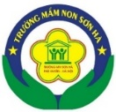 THỰC ĐƠN MÙA HÈ CỦA GIÁO VIÊN
Thời gian thực hiện : Từ 01 tháng 8 / 2024.
Bữa trưa | Thứ | Tuần lẻ | Tuần chẵn
Bữa trưa | Thứ 2 | - Cơm tẻ  - Thịt chân giò luộc.  - Gía xào cà rốt.  - Canh rau cải. | - Cơm tẻ  - Thịt chân giò luộc.  - Lạc nhân rang.  - Canh rau cải.
Bữa trưa | Thứ 3 | - Cơm tẻ  - Thịt lợn rang.  - Su su xào.  - Canh rau muống. | - Cơm tẻ  - Thịt lợn rang.  - Su su xào.  - Canh rau muống.
Bữa trưa | Thứ 4 | - Cơm tẻ  - Chả zim.  - Khoai tây xào.  - Canh mau muống. | - Cơm tẻ  - Thịt lợn đậu phụ sốt cà chua  - Canh rau mồng tơi nấu mướp.
Bữa trưa | Thứ 5 | - Cơm tẻ  - Thịt chân giò luộc.  - Lạc nhân rang.  - Canh rau cải. | - Cơm tẻ  - Chả zim.  - Khoai tây xào.  - Canh mau muống.
Bữa trưa | Thứ 6 | - Cơm tẻ  - Thịt lợn đậu phụ sốt cà chua  - Canh rau mồng tơi nấu mướp. | - Cơm tẻ  - Thịt chân giò luộc.  - Lạc nhân rang  - Su su xào tỏi.
Sơn Hà, ngày tháng năm 2024
DUYỆT CỦA HIỆU TRƯỞNG NGƯỜI XÂY DỰNG THỰC ĐƠN
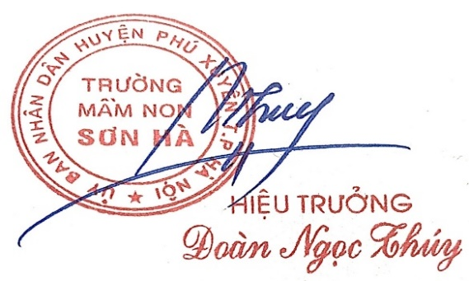 Vũ Thị Nho

